民航局专家组评估我校民航驾驶员执照理论考点
2022年1月4日至5日，由国家民航总局、民航华东管理局和江西监管局的五位专家领导组成的验收工作组莅临我院民航考试中心对民用航空器飞行员执照理论考点进行检查和验收工作。验收专家组对民航考试中心进行了实地查看并听取了相关工作汇报，对民航考试中心所做的建设工作、迎检准备工作以及此次首场考试暨实地验收工作给予了充分肯定和高度赞赏。
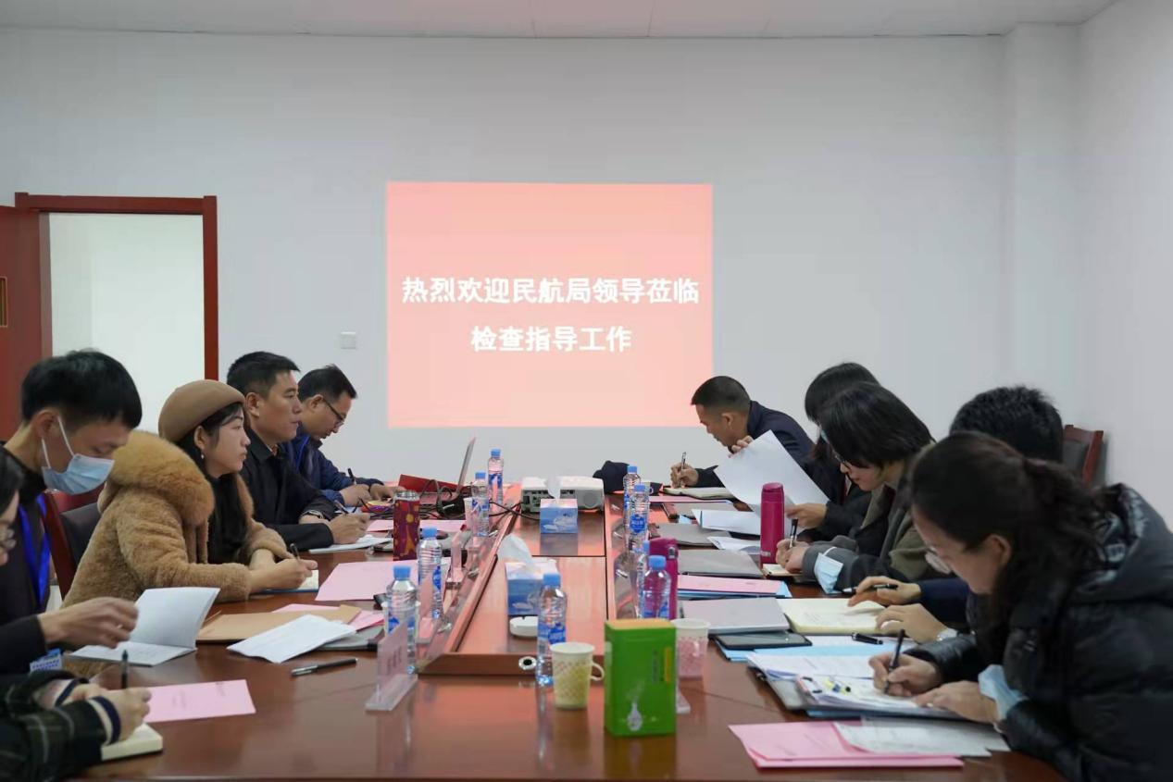
下一步，专家组将按流程向主管部门对我中心进行资格报批。值得一提的是，我院参与本次验收考试的9名同学在考试中取得了优异的成绩，考试通过率为100%。

